Külső-, idegen kivitelezőkre, beszállítókra, szolgáltatást nyújtókra, látogatókra vonatkozó szabályok

Fő veszélyforrások és használandó védőeszközök:





Hallásvédő használata Lábsérülés veszélye
Szem- és légzésvédő használata Targoncás közlekedésből
adódó veszély
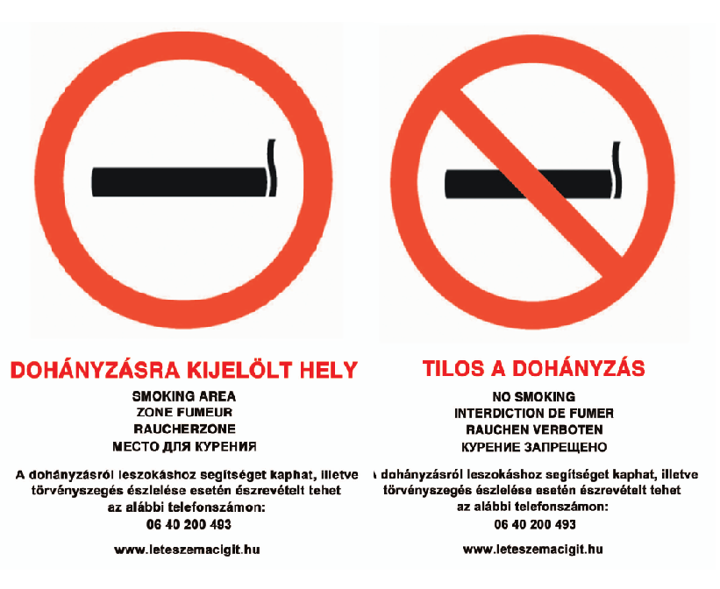


Rendelkezések, tiltások:

Sebességkorlátok:

Belső közlekedési sebesség: max. 5 km/h
Külső közlekedési sebesség: max. 15 km/h Dohányzás rendjének szabályzása:

Egyéb közlekedéssel kapcsolatos felhívások és tilalmak:

Targonca közlekedés veszélye az üzem egész területén fennáll!
Kamion, személygépjármű, kerékpár közlekedés veszélye a kültéri közlekedési útvonalon fennáll!



Közlekedési veszélyek:


A közlekedés szabályaihoz kapcsolódó tiltások:


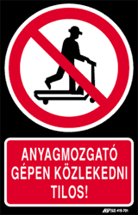
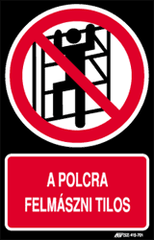


Alapvető munkavédelmi, tűzvédelmi szabályok:

- Más gazdálkodó szervezet dolgozói által végzett tevékenységnek minősülnek a beruházással, a külső vállalatok által végeztetett felújításokkal kapcsolatos munkák, valamint az egységekkel kötött szerződésekben rögzített szolgáltatások, stb.
- A tevékenység szervezése során törekedni kell a határvonalak egyértelmű meghatározására, a munkavégzésből adódó munkaügyi és munkavédelmi viták megelőzésére, a felelősök egyértelmű kijelölésére.
- Az idegen vállalat tevékenységi területének lehatárolása saját feladatuk.
- Annak a munkahelynek a közvetlen munkahelyi vezetője, ahol a munkavégzés folyik és a munkavégzésre engedélyt adó vezető köteles a munkavégzés jellegétől függően rendszeresen, de legalább műszakonként ellenőrizni a szerződésben foglaltakat.
- A külső kivitelező cég munkáltatói jogokat gyakorlójának saját dolgozói részére biztosítania kell a szükséges egyéni védőeszközöket és meg is kell követelniük annak használatát!
- Készülékek, berendezések garanciális vizsgálata, megrendelés alapján nyújtott szolgáltatások teljesítések esetén - eltérő megállapodás hiányában - a munkavégzés helye szerinti közvetlen munkahelyi vezető felelős a munkavédelmi előírások betartatásáért és betartásáért.
- A külső cég munkavédelmi kötelezettségei:
  - a munkát végző idegen vállalat dolgozóinak mozgáskörzetének meghatározása.
  - a munkavégzésre vonatkozó irányítói, felügyeleti, ellenőrzési feladatok megtartása.
  - a kapcsolattartásért, munkájuk irányításáért felelős személy biztosítása
  - a munkavédelmi oktatás kötelezettsége.
  - az elsősegély nyújtás biztosításának lehetőségeit.
  - a rendkívüli esetekben teendő intézkedések teljesítése.
  - bekövetkezet baleset dokumentálása, nyilvántartása, jelentési kötelezettsége a munkát végző (munkáltató) feladata.
  - folyamatos munkavégzésnél a szerződésben foglaltak betartásáért a szerződésben megjelölt személy a felelős.
  - az idegen dolgozókat annak munkáltatójának munkavédelmi oktatás keretén belül tájékoztatni kell a munkaterületen előforduló kockázatokról -működő berendezések -szállítóeszközök, a közlekedés rendjéről stb.) és az ellenük való védekezés módjairól.
  - a külső kivitelező cégnek oktatás megtörténtét oktatási naplóba szükség esetén ezen felül az építési- szerelési naplóba is rögzíteni kell! Az oktatásuknak ki kell térnie a kockázatértékelésben foglaltakra!
  - az idegen vállalat dolgozói a társaság területére csak a biztonsági szolgálat tudtával jöhetnek be.
  - a szállítást végző gépkocsivezetők és gépkocsikísérők csak a kijelölt úton közlekedhetnek és csak a szerződésben foglalt munkaművelet elvégzésére jogosultak.
A rakodásra, átvételre váró gépkocsivezetők és kísérők részére a várakozási helyet az illetékes terület vezetője köteles kijelölni.
Kötelesek az üzemi rendet, tisztaságot mindenkor megtartani.
Alkohol- kábítószer által befolyásolt állapotban nem léphetnek, tartózkodhatnak az üzem területén.
A telephelyen idegen-, ill. engedéllyel nem rendelkező személyek nem tartózkodhatnak!
A beszállításokat végző személyek csak a részükre engedélyezet területen tartózkodhatnak, az üzem egyéb területeire csak engedéllyel, vezető kíséretében léphetnek.
Dohányozni és étkezni a kijelölt helyeken kívül tilos!
Az üzem területén a gépjárművel történő közlekedés során is be kell tartani a közúti közlekedésre vonatkozó (KRESZ) előírásokat. A maximálisan megengedett sebesség a csarnok épületén belül 5 km/h.
Külső vállalkozás bármilyen tevékenység megkezdése előtt köteles engedélyt kérni a telephely illetékes engedélyező jogkörrel felruházott személyétől.
A külső vállalkozás vezetője köteles betartani és tartatni az általános munka-, tűz- és környezetvédelmi előírásokat! A külső munkáltatónak eleget kell tenni a koordinációs kötelezettségének!

Környezetvédelmi előírások

Cégünk ISO 14001 szabvány szerint kiépített környezetirányítási rendszert működtet. Fontos számunkra a környezet megóvása, a környezetterhelés csökkentése, a hatékony energiagazdálkodás.

Ennek érdekében az alábbiakat szeretnénk kérni:

- A tevékenysége során keletkező hulladékokat az üzem területén szelektíven a hulladékgyűjtő edények feliratának megfelelően helyezze el.

- Amennyiben tevékenysége során környezeti vészhelyzetet idéz elő azt azonnal jelentenie kell Filep Roland Integrált irányítási vezetőnek (0620/395-8338), vagy aki rendelkezésre bocsátják a szükséges kármentő eszközöket.

- Amennyiben veszélyes készítményekkel dolgozik, cégünk területére csak magyar felirattal és biztonsági adatlappal rendelkező anyagot hozhat be.

- Amennyiben olyan munkaeszközökkel végez tevékenységet, melyhez az energia ellátást mi biztosítjuk, kérjük amennyiben készülékét már nem használja kapcsolja azt ki.

Mezőkövesd, 2017.09.01.

P.H.
Halmos Péter
Site Manager
Arkivator Telecom Hungary Kft.

NYÍLATKOZAT

Alulírott nyilatkozom, hogy a BELSŐ UTASÍTÁS rendelkezéseit tudomásul veszem, és magamra nézve kötelezően betartandónak fogadom el.

cégnév………..………………………………… név: ………..…………………………………

tartózkodás minősítése:……………………….. dátum: .….……… aláírás:………………………

cégnév………..………………………………… név: ………..…………………………………

tartózkodás minősítése:……………………….. dátum: .….……… aláírás:………………………

cégnév………..………………………………… név: ………..…………………………………

tartózkodás minősítése:……………………….. dátum: .….……… aláírás:………………………

cégnév………..………………………………… név: ………..…………………………………

tartózkodás minősítése:……………………….. dátum: .….……… aláírás:………………………

cégnév………..………………………………… név: ………..…………………………………

tartózkodás minősítése:……………………….. dátum: .….……… aláírás:………………………

cégnév………..………………………………… név: ………..…………………………………

tartózkodás minősítése:……………………….. dátum: .….……… aláírás:………………………
cégnév………..………………………………… név: ………..…………………………………

tartózkodás minősítése:……………………….. dátum: .….……… aláírás:………………………

cégnév………..………………………………… név: ………..…………………………………

tartózkodás minősítése:……………………….. dátum: .….……… aláírás:………………………

cégnév………..………………………………… név: ………..…………………………………

tartózkodás minősítése:……………………….. dátum: .….……… aláírás:………………………

cégnév………..………………………………… név: ………..…………………………………

tartózkodás minősítése:……………………….. dátum: .….……… aláírás:………………………

cégnév………..………………………………… név: ………..…………………………………

tartózkodás minősítése:……………………….. dátum: .….……… aláírás:………………………

